关于2014-2015学年第二学期学生课外锻炼的通知
（明故宫校区）
南京航空航天大学2014-2015学年第二学期明故宫校区课外育锻炼从2015年3月16日—6月6日结束（第三周—第十四周），共计12周。具体实施办法如下：
一、管理办法
1.身体健康的学生都必须要参加课外锻炼。
2.平均每周需出勤2次（每天只记录1次有效出勤次数）。出勤次数达到12次以上（包括12次）的学生，成绩方可计入体育课总分：出勤12次加8分，每多出勤一次加1分（最高加20分）。
3.每次进行课外锻炼时必须打卡两次，两次打卡的间隔时间在30分钟到60分钟之间，方记录有效锻炼次数1次。两次打卡可以在任何一个课外锻炼检查点的任何一台打卡机上进行。
4.国防生、飞行员等体能考勤，由相关负责单位完成上报。
5.如发现并查实有任何违纪情况（代替他人打卡等）,按考试作弊处理。
二、考勤时间和地点
1.时间：周一至周五16：00—17：00 18：00—20：00
地点：田径场器材室 体育馆南大门
2.时间：周六、周日15：00—17：00 18：00—20：00
地点：体育馆南大门

（将军路校区）
南京航空航天大学2014-2015学年第二学期体能锻炼从2015年3月16日开始至6月5日结束（第3周—第14周），共12周。具体实施办法如下：
一、管理办法：
1.大一、大二、大三身体健康的学生都必须要参加体能锻炼。
2.平均每周需出勤1次（每天只记录1次有效出勤次数），出勤次数达到6次以上（包括6次）的学生，成绩方可计入体育课总分：出勤6次加8分，每多出勤一次加2分（最高加20分）。
3.国防生、飞行员等体能考勤，由相关负责单位完成考核。
4.体能锻炼必须在起点、折返点、终点各打卡一次，其中起、终的打卡间隔时间在5分钟到20分钟之间（否则本次锻炼无效）。
5.如发现并查实有任何违纪情况（代替他人打卡等）,按考试作弊处理。
二、考勤时间和地点：
1.时间：周一至周五16：00—17：30
2.地点：（1）起点、终点：慧园篮球场南侧（东区田径场东门）（2）折返点：东区田径场东门（慧园篮球场南侧）
三、体能锻炼路线示意图：
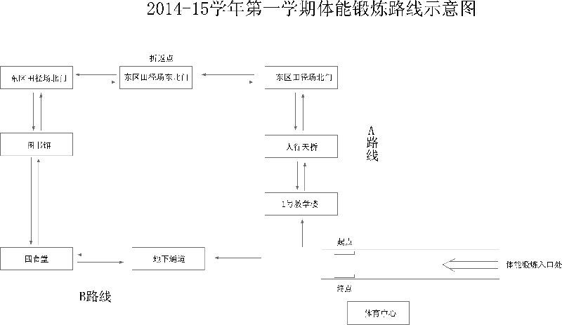
体育部
2015年3月11日

